**Quản Lý Đồ Án Tốt Nghiệp Khoa Công Nghệ Thông Tin**

1. **Giới thiệu:**

Khoa Công nghệ thông tin hiện nay chưa có một phần mềm chuyên dụng để quản lý và theo dõi quá trình thực hiện đồ án tốt nghiệp của sinh viên. Điều này dẫn đến nhiều khó khăn trong công tác tổ chức, giao đồ án, theo dõi tiến độ, và đánh giá kết quả thực hiện của sinh viên. Việc quản lý đồ án chủ yếu được thực hiện thủ công qua giấy tờ, email, hoặc các công cụ không chuyên biệt, điều này không chỉ gây tốn thời gian mà còn dễ dẫn đến sai sót trong việc lưu trữ thông tin và thiếu sự minh bạch trong quá trình đánh giá.

Để giải quyết những vấn đề này, dự án "Quản lý Đồ án Tốt nghiệp Khoa Công nghệ thông tin" được phát triển với mục tiêu cung cấp một giải pháp phần mềm toàn diện, giúp quản lý tất cả các khía cạnh liên quan đến đồ án tốt nghiệp của sinh viên một cách hiệu quả và chính xác. Phần mềm này sẽ giúp giảng viên và sinh viên có thể theo dõi tiến độ đồ án, giao nhận đồ án, lưu trữ tài liệu hướng dẫn, thông báo các sự kiện quan trọng như lịch bảo vệ, và thực hiện việc chấm điểm một cách tự động và minh bạch.

Dự án này nhằm mang lại nhiều lợi ích, bao gồm:

* **Giảm thiểu công sức quản lý thủ công**: Giảng viên và cán bộ khoa không còn phải xử lý quá nhiều công việc bằng tay, giúp tiết kiệm thời gian và tăng cường hiệu quả công việc.
* **Quản lý minh bạch**: Hệ thống sẽ lưu trữ tất cả các thông tin liên quan đến đồ án, điểm số, lịch bảo vệ và các tài liệu hướng dẫn, đảm bảo tính minh bạch trong quá trình quản lý và đánh giá.
* **Hỗ trợ sinh viên**: Sinh viên sẽ có thể dễ dàng theo dõi tiến độ, nhận thông báo quan trọng và tải các tài liệu hướng dẫn từ hệ thống.
* **Quản lý hiệu quả**: Giảng viên có thể theo dõi được tiến độ và tình trạng đồ án của từng sinh viên, nhận xét và đánh giá đồ án một cách trực quan và dễ dàng.

Với phần mềm quản lý đồ án tốt nghiệp, Khoa Công nghệ thông tin sẽ có một công cụ mạnh mẽ để nâng cao chất lượng giảng dạy và bảo vệ đồ án, đồng thời tạo ra một môi trường làm việc chuyên nghiệp, thuận tiện và dễ dàng quản lý cho tất cả các bên liên quan.

Tôi tin tưởng rằng dự án này sẽ góp phần cải thiện đáng kể quy trình quản lý đồ án tốt nghiệp của khoa, đồng thời tạo ra một nền tảng công nghệ hiện đại để hỗ trợ quá trình học tập và phát triển của sinh viên.

1. **Các chức năng**

**2.1. Quản lý Sinh viên**

* Thêm mới sinh viên: Thêm thông tin sinh viên mới vào hệ thống.
* Sửa thông tin sinh viên: Cập nhật thông tin sinh viên (tên, lớp, mssv, email, số điện thoại).
* Xóa sinh viên: Xóa sinh viên khỏi hệ thống.
* Danh sách sinh viên: Hiển thị danh sách các sinh viên hiện có trong hệ thống.

**2. Quản lý Giảng viên**

* Thêm mới giảng viên: Thêm giảng viên mới vào hệ thống.
* Sửa thông tin giảng viên: Cập nhật thông tin giảng viên (tên, bộ môn, email, số điện thoại).
* Xóa giảng viên: Xóa giảng viên khỏi hệ thống.
* Danh sách giảng viên: Hiển thị danh sách các giảng viên hiện có trong hệ thống.

**3. Quản lý Đồ án**

* Thêm đồ án: Thêm các đồ án mới vào hệ thống.
* Sửa thông tin đồ án: Cập nhật thông tin đồ án (tên đồ án, giảng viên hướng dẫn, tình trạng, mô tả).
* Xóa đồ án: Xóa đồ án khỏi hệ thống.
* Danh sách đồ án: Hiển thị danh sách đồ án đã được giao cho sinh viên hoặc chưa được giao.

**4. Giao đồ án cho sinh viên**

* Chọn sinh viên: Giảng viên chọn sinh viên để giao đồ án.
* Chọn đồ án: Chọn đồ án để giao cho sinh viên.
* Giao đồ án: Giao đồ án cho sinh viên, bao gồm ngày giao và ngày hết hạn.
* Danh sách đồ án đã giao: Giảng viên theo dõi các đồ án đã giao cho sinh viên.

**5. Quản lý tài liệu hướng dẫn**

* Tải lên tài liệu: Giảng viên hoặc cán bộ khoa tải lên tài liệu hướng dẫn, đề cương đồ án, quy trình bảo vệ,...
* Xem tài liệu: Sinh viên xem và tải tài liệu về.
* Xóa tài liệu: Giảng viên hoặc cán bộ có thể xóa tài liệu đã tải lên nếu không còn cần thiết.

**6. Hệ thống thông báo**

* Thông báo cho sinh viên: Sinh viên nhận thông báo về các sự kiện quan trọng như lịch bảo vệ, cập nhật tình trạng đồ án, thay đổi deadline,...
* Thông báo cho giảng viên: Giảng viên nhận thông báo về các đồ án đã hoàn thành, yêu cầu đánh giá hoặc phản hồi.
* Quản lý thông báo: Hệ thống có thể quản lý thông báo, cho phép xóa, sửa và xem lại thông báo.

**7. Theo dõi tiến độ đồ án**

* Cập nhật tiến độ đồ án: Sinh viên có thể cập nhật tiến độ thực hiện đồ án của mình.
* Phản hồi giảng viên: Giảng viên có thể gửi phản hồi về tiến độ đồ án của sinh viên.
* Danh sách tiến độ: Hiển thị tiến độ của các đồ án mà giảng viên theo dõi.

**8. Chấm điểm và đánh giá đồ án**

* Chấm điểm đồ án: Giảng viên đánh giá đồ án của sinh viên theo các tiêu chí (chất lượng báo cáo, khả năng giải quyết vấn đề, trình bày, v.v.).
* Nhận xét đồ án: Giảng viên có thể thêm nhận xét chi tiết về đồ án.
* Xem điểm và nhận xét: Sinh viên có thể xem điểm số và nhận xét từ giảng viên.

**9. Quản lý lịch bảo vệ đồ án**

* Đặt lịch bảo vệ: Giảng viên hoặc cán bộ khoa xếp lịch bảo vệ đồ án cho sinh viên.
* Xem lịch bảo vệ: Sinh viên xem lịch bảo vệ của mình.
* Cập nhật lịch bảo vệ: Điều chỉnh lại lịch bảo vệ nếu cần thiết.

**10. Quản lý hồ sơ bảo vệ đồ án**

* Cập nhật hồ sơ bảo vệ: Giảng viên và cán bộ khoa cập nhật hồ sơ bảo vệ của sinh viên, bao gồm biên bản bảo vệ, kết quả bảo vệ, tài liệu bảo vệ, v.v.
* Lưu hồ sơ bảo vệ: Lưu hồ sơ bảo vệ vào cơ sở dữ liệu để theo dõi.

**11. Tìm kiếm nâng cao**

* Tìm kiếm sinh viên, giảng viên, đồ án: Tìm kiếm theo các tiêu chí như tên sinh viên, giảng viên hướng dẫn, tình trạng đồ án, ngày bảo vệ, điểm số,...
* Tìm kiếm tài liệu: Tìm kiếm tài liệu hướng dẫn, đề cương đồ án, quy trình bảo vệ, v.v.

**12. Báo cáo thống kê**

* Báo cáo đồ án hoàn thành: Thống kê số lượng đồ án đã hoàn thành, đã bảo vệ, chưa bảo vệ.
* Báo cáo điểm: Thống kê điểm số của các sinh viên theo từng giảng viên hoặc từng đồ án.
* Báo cáo tài chính: Thống kê các khoản phí đã thanh toán và chưa thanh toán của sinh viên.

**14. Quản lý tài khoản và phân quyền**

* Đăng nhập/đăng xuất: Sinh viên, giảng viên và cán bộ khoa có thể đăng nhập vào hệ thống để truy cập các chức năng.
* Phân quyền: Quản lý quyền truy cập cho các loại người dùng (sinh viên, giảng viên, cán bộ khoa).
* Quản lý mật khẩu: Cung cấp chức năng thay đổi mật khẩu cho người dùng.

1. **Phân quyền**

| **Chức năng** | **Sinh viên** | **Giảng viên** | **Cán bộ khoa** |
| --- | --- | --- | --- |
| Đăng nhập/Đăng xuất | ✅ | ✅ | ✅ |
| Quản lý thông tin cá nhân | ✅ |  |  |
| Xem danh sách đồ án | ✅ | ✅ | ✅ |
| Cập nhật tiến độ đồ án | ✅ | ✅ |  |
| Xem tài liệu hướng dẫn | ✅ | ✅ | ✅ |
| Nhận thông báo | ✅ | ✅ | ✅ |
| Xem điểm và nhận xét | ✅ | ✅ |  |
| Quản lý thông báo |  | ✅ | ✅ |
| Giao đồ án cho sinh viên |  | ✅ | ✅ |
| Quản lý lịch bảo vệ | .✅ | ✅ | ✅ |
| Chấm điểm và đánh giá đồ án |  | ✅ |  |
| Thêm, sửa, xóa sinh viên |  |  | ✅ |
| Thêm, sửa, xóa giảng viên |  |  | ✅ |
| Thêm, sửa, xóa đồ án |  |  | ✅ |
| Quản lý tài khoản người dùng |  |  | ✅ |
| Xem báo cáo thống kê |  | ✅ | ✅ |

* Sinh viên: Chỉ có quyền truy cập và cập nhật thông tin cá nhân, theo dõi đồ án của mình, và nhận các thông báo từ giảng viên hoặc cán bộ khoa. Sinh viên không có quyền thay đổi bất kỳ thông tin hoặc dữ liệu của hệ thống.
* Giảng viên: Có quyền quản lý đồ án của sinh viên mình, giao đồ án, theo dõi tiến độ, chấm điểm và đánh giá. Giảng viên cũng có quyền tạo và quản lý thông báo cho sinh viên của mình. Tuy nhiên, họ không có quyền truy cập vào chức năng quản lý tài khoản người dùng hay tài chính.
* Cán bộ khoa: Là người quản lý toàn bộ hệ thống, có quyền truy cập và quản lý tất cả các chức năng, bao gồm việc thêm, sửa, xóa người dùng, đồ án, tài liệu hướng dẫn, thông báo, và tài chính. Cán bộ khoa cũng có quyền phân quyền cho các tài khoản khác trong hệ thống.

1. **Giao diện** 
   1. **Sinh viên**

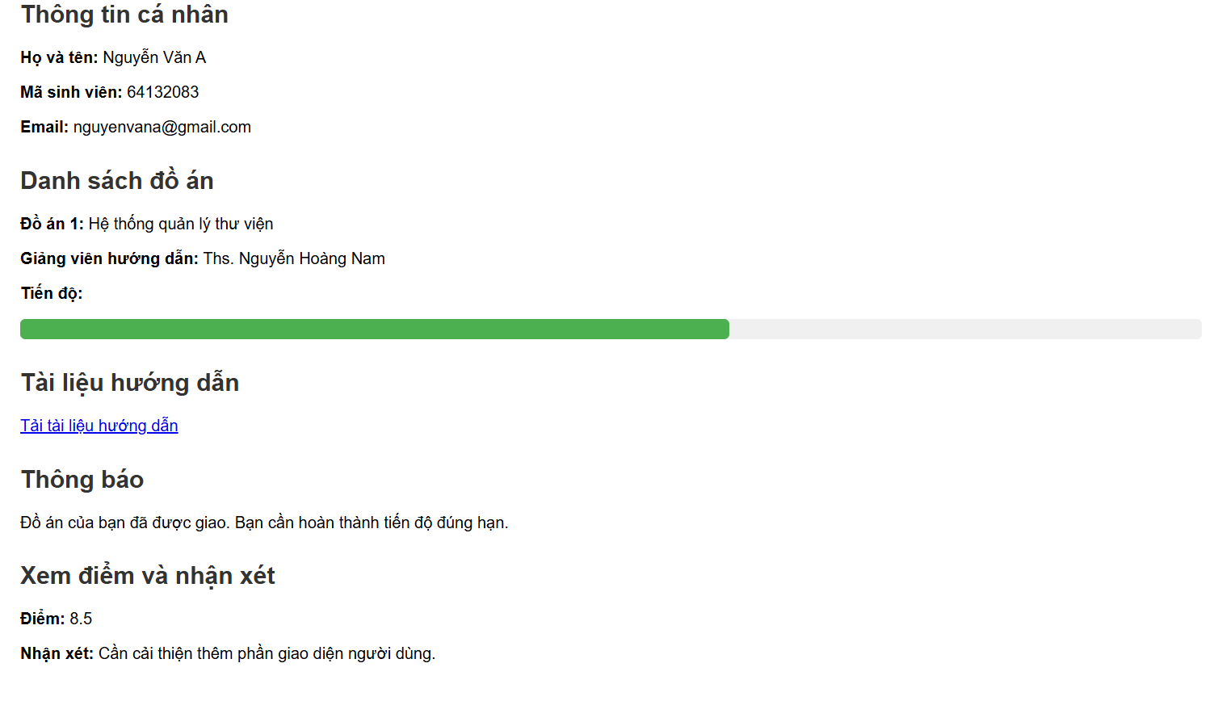

**Lịch bảo vệ:**

**20/11/2004**

* 1. **Giảng viên**

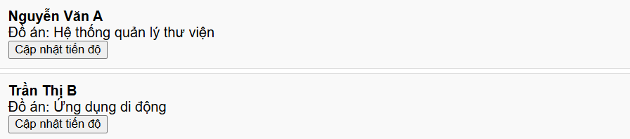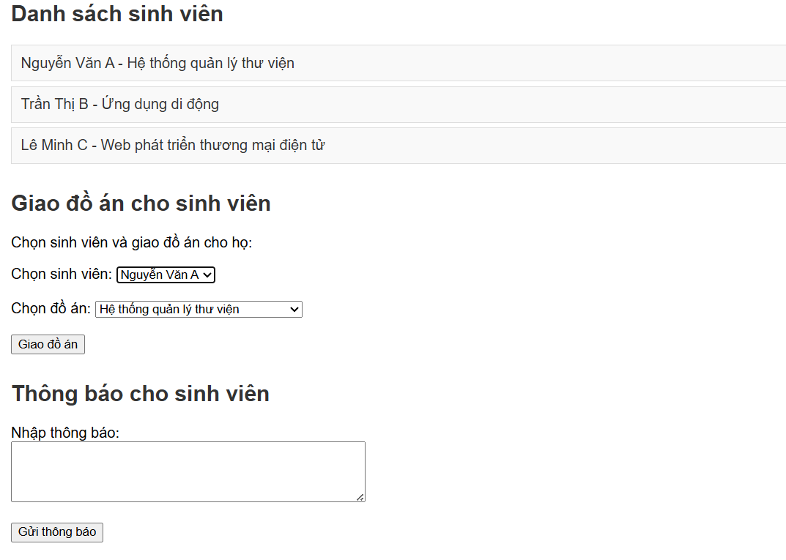

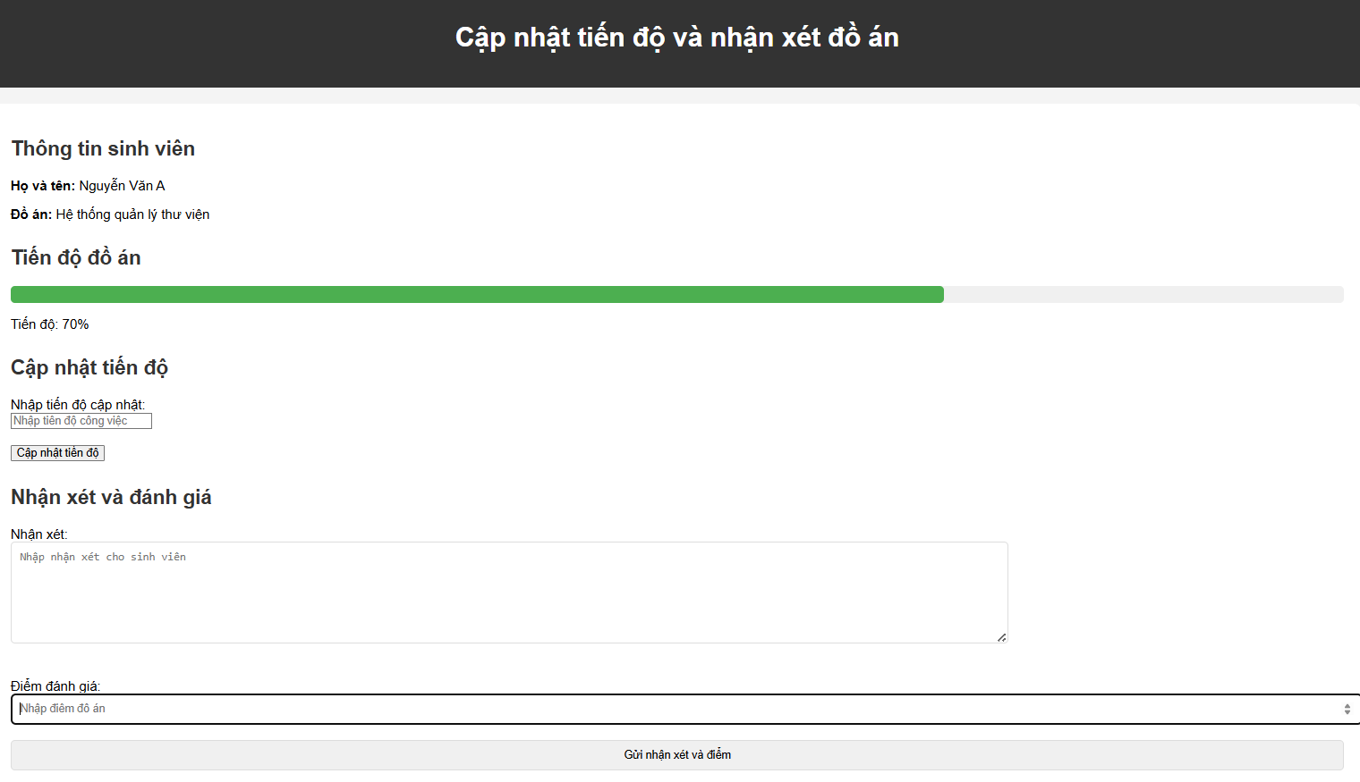

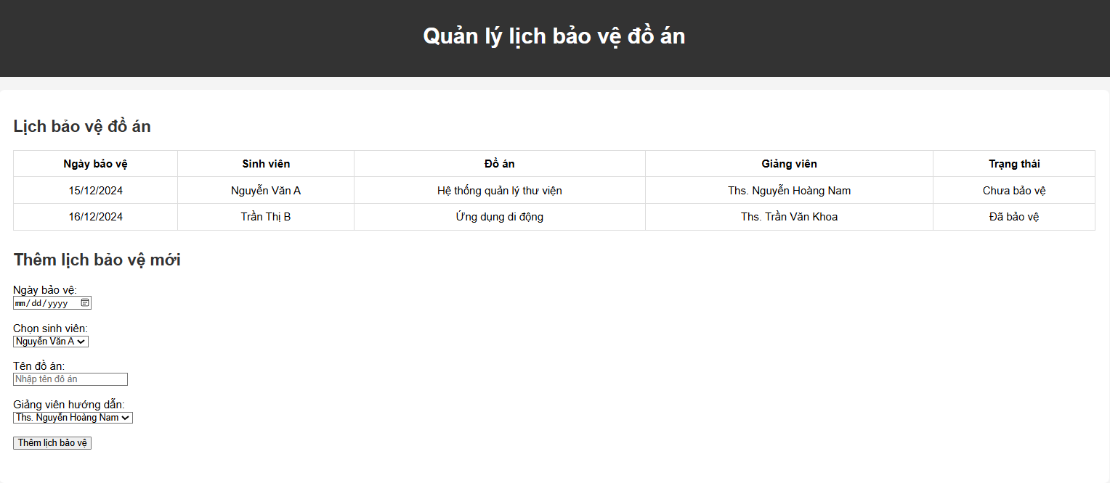

* 1. **Cán bộ**

